场地智能管理系统建设项目

技

术

方

案

**单位名称：成都市龙泉驿区公共资源交易服务中心**

**日期：2018年7月**

目录

**第一章 项目简介** 6

**1.** **项目名称** 6

**2.** **项目建设单位和负责人、职能、项目负责人** 6

**3.** **项目建设方案及概算编制单位** 6

**4.** **项目建设相关依据文件** 6

4.1政策文件 6

4.2标准规范 7

**5.** **项目概述（建设目标、规模、内容、建设周期、总投资及资金来源）** 7

5.1建设目标 7

5.2建设规模 8

5.3建设内容 8

5.4建设周期 9

5.5总投资及资金来源 9

**第二章需求分析** 9

1、需求分析见《需求分析方案》 9

**第三章 建设方案** 10

**1.** **建设原则** 10

**2.** **系统总体架构** 11

**3.** **系统功能架构及描述** 12

3.1系统功能架构 12

3.2系统功能描述 13

3.3各子项之间的关联性描述 32

**4**、信息资源目录管理 33

**5**、信息标准化建设方案 33

**6**、信息共享建设方案 34

**7**、数据库建设方案 34

**8**、基础支撑建设方案 34

**9**、应用支撑建设方案 34

**10**、统一用户建设方案 34

**13**、信息安全建设方案 35

13.1系统级安全控制 35

13.2用户级安全控制 36

**11**、电子证照建设方案（可选章节） 36

**12**、运行维护建设方案 37

**第四章 项目建设与运行管理** 37

**1.** **领导和管理机构** 37

**2.** **项目实施机构** 38

**3.** **运行维护机构** 39

**4.** **运维资金安排** 39

**5.** **项目进度、质量、资金管理方案** 39

5.1 项目进度管理 39

5.2 项目质量管理 40

**6.** **相关管理制度** 43

**第五章 人员培训计划** 44

1、管理员培训。 44

2、使用人员培训 44

**第六章 项目实施计划** 45

**1.** **项目建设周期** 45

**2.** **实施进度计划** 45

**第七章 项目建设概算** 46

**1.** **项目建设概算编制原则** 46

**2.** **项目建设概算编制说明** 46

**3.** **项目建设概算书** 46

**4.** **资金筹措及投资计划** 47

5. **预算调整及调整原因（可选章节**) 47

**第八章 风险分析及对策** 47

# **第一章 项目简介**

## **项目名称**

成都市龙泉驿区公共资源交易服务中心场地智能管理平台

## **项目建设单位和负责人、职能、项目负责人**

单位名称：成都市龙泉驿区公共资源交易服务中心

单位负责人：熊盛平

单位职能：属区政府直属事业单位，承担政府采购、建设工程、土地等资产资源类交易，主要为全区公共资源交易活动提供场所、设施和服务，制定公共资源交易现场管理规章制度、工作流程并组织实施，负责进场交易的公共资源项目现场服务和管理工作，为交易各方主体提供咨询服务等。

项目负责人：于洪春

## **项目建设方案及概算编制单位**

单位名称：成都市龙泉驿区公共资源交易服务中心

单位负责人：熊盛平

## **项目建设相关依据文件**

### 4.1政策文件

建立统一规范的公共资源交易市场，是党的十七大、十七届四中全会作出的重要部署，是落实第十七届中央纪委第七次全会和国务院第五次廉政工作会议精神的具体措施，是建立健全惩治和预防腐败体系的必然要求。各地有关部门按照“政府主导、官办分离、集中交易、规范运行、部门监管、行政监察”的原则，建立统一规范的公共资源交易市场。

“成都市龙泉驿区公共资源交易服务中心智能化场地管理平台”是：按照《中华人民共和国招标投标法》、《招投标法实施条例》、《政府采购法》等有关法律、法规，根据“系统”的内部管理制度和工作流程，运用信息技术，将各类信息资源进行整合和集成，提高工作效能，构建信息监控机制，实现运行过程动态透明，建成一套与实际业务和应用基础相适应，集专家管理、开评标场地管理、信息发布、查询统计、监督等功能，安全可靠、稳定高效、操作方便、可扩展的一体化管理平台。

### 4.2标准规范

《GA/T 1066-2013 居民身份证阅读器校准规范》

## **项目概述（建设目标、规模、内容、建设周期、总投资及资金来源）**

### 5.1建设目标

本项目实现目标是在中心建设一个技术先进、自动化、统一管理的场地智能管理系统。需要用数据接口和定制软件对成都市电子交易云平台、中心各子系统的数据进行采集，在本地数据库中汇总、分析、处理，然后利用数据仓库，让各系统信息共享互通，从而将分散的各系统集成为一个整体。实现自动显示各类信息、自动估算开评标活动起止时间、自动刻录光盘、自动专家管理等场地智能管理功能，且能单点登录集中统一管理。

具体意义如下：

* 提高工作效率
* 规范文档资料
* 方便统一监管
* 促进交易透明
* 积极防止腐败
* 便于辅助决策

### 5.2建设规模

（一）场地规模主要涉及龙泉驿公共资源交易服务中心的五层、六层区域，包括：

1、五楼区域：评标室（7个）、现场管理室、监控室等；暂不含答疑室、专家休息室等；

2、六楼区域：开标室（5个）、专家抽取室、代理报名窗口、大厅及楼道、候标区、保洁室等区域；暂不含办公区等；

（二）系统规模涉及成都市电子交易云平台（含专家管理系统）、视频监控系统、信息发布及管理系统、光盘库管理系统、专家抽取系统、中心职工考勤系统；今后须涉及用友财务系统、内控系统等其他系统。

### 5.3建设内容

（1）集成范围：

1）已有：成都市电子交易云平台（含专家管理系统）、视频监控系统（海康威视）、大厅LED信息发布系统、光盘库管理系统（美佳达）、中心职工考勤系统（汉王）、工程建设专家抽取系统、楼道查询一体机和电视机各两台、工程建设专家指纹识别器、评标区门禁。

2）新增：SQL数据库、数据仓库、定制软件、开评标室外智能门牌、保洁室一体化显示器、身份证读卡器。

（2）新增硬件：

1）在开评标室门外安装智能门牌共12个；

2）在开评标室内新增电波钟共12个；

3）在评标区入口安装身份证读卡器1个；

4）在保洁室安装交互式触摸屏1个。

（3）定制软件：

定制软件实现数据采集整理运用等基础功能、定制软件分析摄像头中人数以估算时间、定制信息发布系统以统一管理所有信息显示模板及信息发布、定制软件让已有光盘库实现全自动刻录等。

### 5.4建设周期

半年

### 5.5总投资及资金来源

总投资 万元，财政资金 万元。

# **第二章需求分析**

1、需求分析见《需求分析方案》

# **第三章 建设方案**

## **建设原则**

场地智能管理系统建设项目在整体建设过程中应遵循以下原则：

（1）统一建设

场地智能管理系统项目必须统一规范建设，通过制定统一的数据采集、存储和交换共享标准，建设统一的数据采集接口、数据中心和数据交换平台。避免重复投资，降低接口的复杂性，有效实现场地智能管理系统与各数据源之间的数据对接和管理，实现数据资源的互联互通和分析应用。

（2）相对独立

根据场地智能管理系统的功能定位，系统的设计、建设和运作必须保持各个业务应用子系统的相对独立性，可采用松散耦合方式，通过系统数据仓库系统和数据交换中心的建设，支撑上层各个业务应用系统的稳定运行，实现信息发布、光盘刻录、专家管理以及办公设备维护。

（3）共建共享

场地智能管理系统主要是通过建立集中统一的管理系统，实现智能显示各类信息、开评标活动时间识别、光盘全自动刻录、管理专家以及平台BUG及办公设备运维等场地智能管理功能。要以共建共享的原则服务于公共资源交易服务中心各个科室的业务工作。

（4）安全可靠

场地智能管理系统的安全是整个项目建设的关键，必须要做好系统的安全设计，包括硬件安全、软件安全和数据安全，确保场地智能管理系统能够安全可靠的运行。同时将采用成熟的技术架构和高质量的软硬件设备，为本系统安全稳定的运行提供基础支撑。

此外，场地智能管理系统架构设计和系统建设应充分基于成都市龙泉驿区公共资源交易服务中心目前业务系统和数据现状，参考国内外大数据行业和信息化行业的先进经验，并根据本系统建设的业务需求来设计系统的架构，因此系统设计和建设过程中还需重点遵循以下设计原则：

1）贯彻先进性和成熟性、整体性和开放性。

2）体现全面性和专注性、可扩展性和易维护性。

3）实现可靠性和稳定性、灵活性和兼容性。

4）体现经济性和实用性、安全性和保密性。

## **系统总体架构**

场地智能管理系统建设目标是在龙泉驿区公共资源交易服务中心建设一个技术先进、统一管理、智能化的场地管理系统。运用物联网、大数据等相关技术手段，从业务数据源、数据采集、数据存储、数据交换中心以及数据应用展现入手，将各个分散的业务系统和数据源集成为一个智能管理的整体，实现数据的集中管理和分析应用，从而辅助于公共资源交易服务中心相关管理工作，实现自动展示各类信息、自动估算开评标活动起止时间、自动刻录光盘、自动专家管理以及办公设备高效运维等场地智能管理功能。 场地智能管理系统总体架构如下图所示：

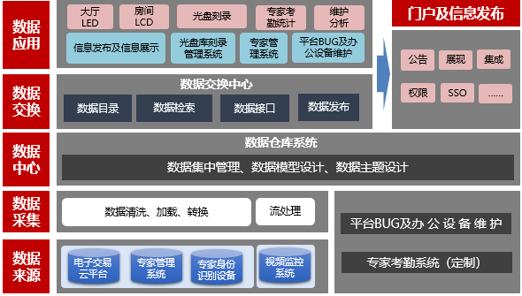

**图3-1场地智能管理系统总体架构**

## **系统功能架构及描述**

### 3.1系统功能架构

场地智能管理系统是基于龙泉驿区公共资源交易服务中心在项目开评标管理、专家管理、光盘刻录、办公设备维护等业务工作开展过程中面临的信息化和数据分析应用需求，通过运用数据清洗、数据抽取、数据转换、数据加载、流处理以及数据填报等技术手段，对各业务系统及相关的源数据进行集中采集和集成；进而建立场地智能管理系统的数据中心，即开展数据仓库系统建设，对获取到元数据进行数据模型设计和数据主题设计，实现对获取到的各个业务数据进行统一存储和管理，从而将分散的各个系统和数据集成为一个统一的整体，促进各系统信息共享互通。在数据中心建设的基础上，进一步开展数据交换中心建设，数据交换中心是为了打通数据孤岛，促进数据高效流通，充分实现数据资源的共享互补，通过进行数据目录制定、数据检索、数据接口生成、数据发布等方式，实现数据交换中心与信息发布和信息展示系统、光盘刻录管理系统、专家管理系统、办公软件及设备管理等各个业务应用子系统的高效对接，为各个子系统的运行提供数据基础，促进数据的交换和共享，从而实现信息发布管理、LED大屏展示、专家考勤管理、光盘刻录、平台软件BUG维护及设备故障维护等智能化管理。此外，可通过定制化的OA管理系统，将场地智能管理系统中相关数据信息、分析应用结果以及智能化的管理效果通过公告、发文、信息推送等形式传送给相关领导和工作人员，最终实现对公共资源交易服务中心开评标管理、专家管理、光盘刻录以及办公设备故障维护等相关工作进行智能化管理和监控，促进相关信息的流通和辅助决策支撑。

### 3.2系统功能描述

（1）数据源采集

场地智能管理系统的数据采集重点是运用ETL处理和流式数据处理等手段对现有的电子交易云平台、相关的业务系统以及终端采集设备的数据进行科学采集，主要包括从成都市电子交易云平台中获取开评标项目的项目名称、场地信息、开评标房间号、开标时间，信用信息、公告信息等数据；从专家管理系统和身份识别设备中获取专家姓名、专家类型、进出考勤等数据；通过开评标室中的摄像头及相应的视频监控系统，获取项目开评标的进展情况和实际进行时间；此外，在办公设备及平台软件故障维护方面，通过PC端或移动端的数据填报、故障信息上报、软件BUG信息截图上传等方式，获取公共资源交易服务中心各个业务科室办公设备的故障信息，跟踪维护处理过程，分析问题及结果。在数据采集过程中，主要通过对原始数据进行数据清洗、数据抽取、数据转换、数据加载以及数据流式处理，从而实现对电子云平台和业务系统中的结构化数据进行数据接入，对图像数据和视频数据进行解析和识别，最终完成对业务源数据的采集。

（2）数据仓库系统

数据仓库系统是在场地智能管理系统中对数据进行存储和管理的部分，即在数据采集获取的基础上，通过数据模型设计、数据主题设计，实现对数据进行集中管理。数据仓库的数据来自于分散的电子交易云平台、业务管理系统以及其它采集终端的数据，将所需数据从源数据中抽取出来，进行加工与集成，统一与综合之后才能进入数据仓库；数据仓库系统采用分布式数据仓库，面向主题来进行设计和开发。[数据存储系统架构](https://www.jianshu.com/p/72e395d8cb33)主要包括数据仓库的ODS层、数据仓库DW层、数据集市DM层以及数据存储系统的监控和管理，其中数据仓库DW层又包括了数据整合层和数据汇总层。运用数据仓库，可以使系统使用者能够方便地从多个角度汇总、计算数据，增强了数据的分析处理能力，实现多维分析。

（3）数据交换中心

数据交换中心主要是实现场地智能管理系统与各业务应用子系统之间实现数据的传递交换，从而全面支撑上层的数据分析和应用。首先，将按照系统标准处理后的多方数据集中至数据交换中心，实现数据的统一交换管理，再以统一标准对外提供数据服务，使数据按一定业务规则成为可复用的信息资源服务，最后通过数据目录、数据检索、数据接口和数据发布等方式，实现各业务应用子系统对数据的按需获取，如信息发布和展示系统将获取到开评标项目信息或信用信息、公告信息；光盘刻录系统则可获取到项目名称、项目开评标时间、房间号、开评标活动的起止时间等数据；专家管理系统获取专家身份识别、专家进出时间等数据。最终，打通数据孤岛，促进数据高效流通，实现数据资源的全面共享。

（4）数据应用展现

数据应用展现是场地智能管理系统面向于具体业务应用而服务，通过数据采集、数据存储和数据交换设置，实现数据资源的统一管理和共享交换，在此基础上，基于具体的信息发布展示、项目管理、人员管理、时间获取等业务需求，建立信息发布和展示系统、光盘刻录管理系统、专家管理系统、平台软件BUG管理及设备故障填报系统以及定制OA管理系统，从而服务于上层的具体应用。

**3.2.1子系统建设方案**

**3.2.1.1 数据采集系统**

1、系统功能组成

数据采集系统主要是对数据源进行数据清洗和数据ETL处理，ETL的主要功能是将数据由各个业务管理系统的数据源加载到目标数据仓库中，从而实现跨系统、跨部门、跨区域的异构数据源的清洗与整合。数据引接系统的功能主要包括数据抽取、数据转换、数据加载以及任务调度与服务管理。

（1）数据抽取

数据抽取是从数据源获取所需数据的过程。数据抽取过程会过滤掉数据仓库中不需要的源数据字段或数据记录。数据抽取可以采用PULL和PUSH两种方式。PUSH就是指由源系统按照双方定义的数据格式，主动将符合要求的数据抽取出来，形成接口数据表或数据视图供ETL系统使用。PULL则是由ETL程序直接访问数据源来获取数据的方式。

（2）数据转换

按照目标表的数据结构，对一个或多个源数据的字段进行翻译、匹配、聚合等操作得到目标数据的字段。数据转换主要包括格式和字段合并与拆分、数据翻译、数据匹配、数据聚合以及其他复杂计算等。

（3）数据加载

数据加载是将经过数据抽取、数据转化后的数据加载到目标数据仓库中。经过数据转换生成的PLF文件的结构与数据仓库数据表的结构完全一致，可以直接通过数据加载工具，以Bulk Load的方式加载到数据仓库中，从而实现数据源到目标数据仓库的加载过程。

（4）任务调度与服务管理

ETL任务调度主要通过任务调度引擎、日志管理引擎以及ETL规则设计等，对ETL操作进程进行任务分配和任务调度，从而实现ETL任务的有序执行。另一方面，对系统进行数据管理、系统监控、日志审批、参数配置、数据清理、数据归档等管理，从而实现对整个数据采集系统进行全面的服务管理，保障系统有序运行。

2、系统架构设计

数据采集系统的架构如下图所示：

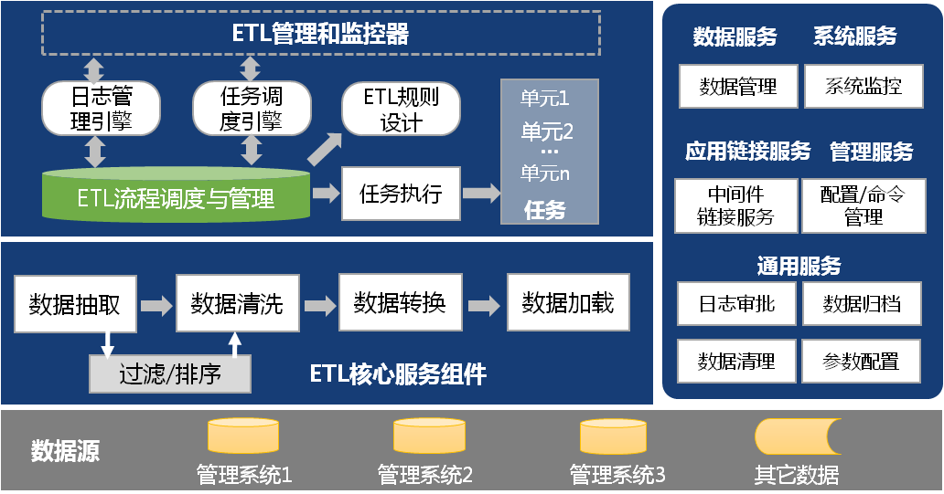

图3-2数据采集系统架构图

数据采集系统的架构设计主要包括ETL核心服务组件、ETL管理和监控、ETL服务管理，其中ETL核心服务组件主要包括数据抽取、数据清洗、数据转换和数据加载。TL管理和监控主要包括日志管理引擎、任务调度引擎、ETL规则设计。ETL服务管理则主要包括数据管理、系统监控、中间件链接服务、系统配置/命令管理以及日志审批、数据归档、数据清理和参数配置等通用服务。其中在ETL架构主要包括ETL逻辑架构和ETL应用架构。

（1）ETL逻辑架构

ETL逻辑架构如下图所示：



图3-3 ETL逻辑架构图

对于数据仓库的加载，ETL分为数据抽取（Extract）、数据变换（Convert）、数据转换（Transform）以及数据加载（Load）4个阶段。每个阶段之间以文本文件作为接口，即数据抽取（Extract）阶段读取数据源产生EXF文件，CSS（Converting/Sort/Split）阶段读取EXF文件产生CIF文件，数据转换（Transform）阶段读取CIF文件产生PLF文件，数据加载（Load）阶段读取PLF文件加载到数据仓库。

此架构将数据抽取、转换和加载分隔开，以CIF（Common Interface Format）作为数据仓库表和数据源之间的桥梁，从而使每个功能相对独立，减少各功能相互间的耦合度，同时，每个模块的功能被细分后，逻辑更加简单，更容易控制开发错误，提高开发效率。另外，也便于系统运行过程中的错误追综和异常恢复。

对于数据集市的加载，由于数据质量已经得到保证，ETL过程不再分割，一个目标集市表直接对应一个ETL Job完成从数据仓库表通过Aggregation加载到数据集市，由于从数据仓库到数据集市的加载相对简单，因此本设计说明书着重于从数据源到数据仓库的加载过程。

（2）ETL应用架构

ETL应用架构逻辑图如下图所示：



图3-4 ETL应用架构逻辑图

ETL应用架构从功能上被划分为三个层次：

1）ETL作业及作业调度

通过作业调度功能，管理员根据目标数据表的更新周期和源数据就绪时间，制定日常数据的ETL的时刻表。管理员通过ETL的作业调度功能进行运行时刻设置，自动在规定条件满足时启动相应的ETL作业。每个目标数据表ETL过程对应一组顺序执行的Entity作业（包括Transform JOB和Load JOB）形成的一个Sequence，每个CIF文件的ETL过程则对应一组顺序执行CIF作业(包括Extract JOB和CSS JOB)形成的一个Sequence。这些ETL作业将其中的每个步骤，即抽取、CSS、转换、加载等ETL功能模块有机地联系起来。而作业调度是将CIF逻辑的作业和Entity逻辑的作业按照CIF与Entity的对应关系联系起来，从而控制该ETL过程的运作。

2）ETL功能模块

ETL功能模块层次中包含实现每个ETL步骤的程序，即上面所述的Extract、CSS、TR和LOAD程序(LOAD又分为PreLoad、LOAD、PostLoad)。每个模块实现一个特定的功能。各模块之间无任何调用关系，它们之间可能的关系仅仅是一个模块的输出文件是另一个模块需要读取和加工的文件。一个ETL功能模块就是一个DataStage Job，每个功能模块的逻辑都只是ETL过程中一个相对独立的部分。

3）ETL控制环境

ETL功能模块的运行需要由相应的参数进行控制，同时在各模块之间也存在很多控制文件及调用一些公共的功能，功能模块在运行过程中可能产生拒绝文件，针对功能模块的运行状况会有产生一些监控信息等等，这些对于ETL功能模块的运行起到控制与支撑的环境以及相应的维护管理程序构成ETL架构环境。

**3.2.1.2 视频流采集系统**

视频流信息采集系统主要包括视频人物图像采集判断、视频传输网络、人流视频检测等。视频检测器（图像算法）采用虚拟线圈技术，利用边缘信息作为人的检测特征，实时自动提取和更新背景边缘，受环境光线变化和阴影的影响较小；同时采用动态窗的方式来进行人员计数。视频检测器能对视频图像采集设备的视频信号自动进行检测，主要采集开标室从开标起始到开标结束的时间段判断，适用于近景监控模式。

**3.2.1.3 数据仓库系统**

1、系统功能组成

数据仓库系统主要分为ODS层、数据仓库DW层和数据集市DM层，其中数据仓库DW层包括数据整合层和数据汇总层。

（1）ODS层

ODS层也叫贴源层，主要是对业务系统数据表的完全克隆，如当源业务数据出现质量问题时，系统可以直接在ODS层中进行探查分析，并根据实际需求为业务数据补全提供依据。ODS层可采用分布式数据库，可存储PB级数据，同时支持结构化和非结构化数据。具有可靠性高，体系结构灵活，经济性能优越和易于扩展的优点。这一层存储由各个业务系统中的数据源进行清洗和整合后得到，存储细节的业务数据。本层数据主要为数据仓库提供数据基础，同时提供实时或准实时的在线数据查询服务。

（2）数据整合层

数据整合层主要是对ODS层数据进行统一归纳，如多数据源中有描述同一数据信息，因维度名称不一致，会产生多条数据，在整合层中，系统将这些维度名称不统一的数据汇集成统一名称的数据，但数据依然为明细数据不做聚合操作，目的是能和ODS层的数据进行比对，为数据交换层中的主数据管理提供依据。

（3）数据汇总层

数据汇总层主要是对数据整合层的数据进行聚合分类操作，根据业务需求，分解出数据仓库建设的星型数据结构模型，主要分为维度表和事实表。

（4）数据集市层

数据集市层主要是面向业务需求部门提供数据主题分类，不同的业务部门可以通过数据应用设定的权限访问单一数据主题或者多个数据主题，而不需要所有的业务部门都访问数据汇总层中的所有数据，即实现数据的灵活分类处理。

2、系统架构设计

数据存储系统主要是通过对数据仓库的设计和开发，从而实现对场地智能管理系统中数据的存储，因此数据存储系统的架构设计则是数据仓库的架构设计，数据仓库架构如下图所示：

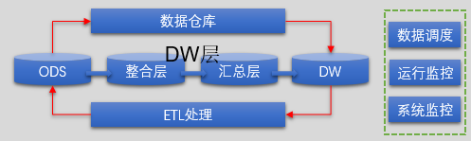

图3-5 数据仓库架构如下图

数据存储系统架构主要包括数据仓库的ODS层、数据仓库DW层、数据集市DM层以及数据存储系统的监控和管理，其中数据仓库DW层包括数据整合层和数据汇总层；系统监控和管理主要包括数据调度、运行监控和系统监控。

**3.2.1.4 数据交换系统**

1、系统功能组成

数据交换中心主要是实现场地智能管理系统与各部门数据资源的共享。按照系统标准处理后的多方数据集中至中心系统，再以统一标准对外提供数据服务，使数据按一定业务规则成为可复用的信息资源服务。数据交换中心主要包括数据目录管理、数据交换引擎处理、数据接口支持、数据订阅和数据发布等模块。

数据交换中心是为了充分实现场地智能管理系统与各部门数据资源的全面共享，打通数据孤岛，促进数据资源高效流通。数据交换主要包括数据目录、数据发布、数据订阅、数据审批以及数据接口生成等。

数据目录：数据目录则是基于场地智能管理系统，展现出系统内存储的相关数据源，形成数据目录，数据需求者可以根据系统上的数据目录快速了解并选择相关数据。

数据发布：数据发布则是将系统上的数据情况发布在系统上，数据需求者可以根据数据目录查看较为详细的数据内容。

数据订阅：当数据需求者想要获取系统上的相关数据时，可在系统上进行数据订阅，进行数据获取申请，订阅需要的数据产品。

数据审批：数据审批是在当数据需求者在系统上发出数据订阅申请之后，场地智能管理系统管理者将根据申请人的相关信息，进行数据审批，进而开放不同的数据查看和获取权限。

数据接口：在数据审批完成的基础上，场地智能管理系统将生成相应的数据接口，系统将分配相应的数据获取权限，数据需求者则可以通过数据接口查看和下载对应的数据源，从而实现数据的交换共享。

2、系统架构设计

数据交换中心库架构如下图所示：

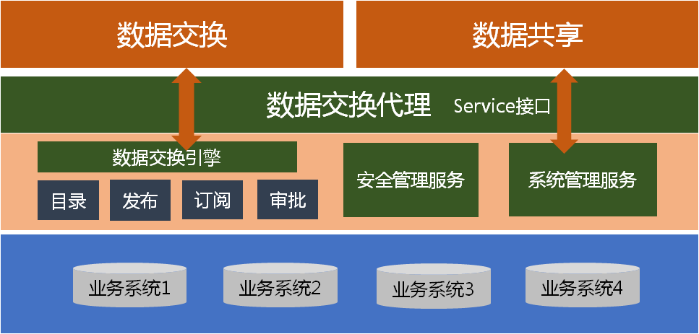

图3-6数据交换中心架构图

数据交换中心是指将分散建设的若干应用信息系统进行整合，通过计算机网络构建的信息交换系统，它使若干个应用子系统进行信息/数据的传输及共享，提高信息资源的利用率，成为进行信息化建设的基本目标，保证分布异构系统之间互联互通，建立中心数据库，完成数据的抽取、集中、加载、展现，构造统一的数据处理和交换。因此，数据交换中心系统主要是实现场地智能管理系统与各部门数据资源的共享。按照系统标准处理后的多方数据集中至数据交换中心，再以统一标准对外提供数据服务，使数据按一定业务规则成为可复用的信息资源服务。数据交换中心主要包括数据目录管理、数据交换引擎处理、数据接口支持、数据订阅和数据发布等模块。

**3.2.1.5 门户及信息发布系统**

整个场地管理系通过门户进行统一访问和管理，同时，须统一当前及以后各系统的办公入口、账号信息，具有权限管理功能，根据不同权限开放不同功能入口，实现一软多用的效果。支持SSO，对冗余账号进行整合，达到单一账号多软件验证互通的效果；提供直观、方便的管理工具，支持用户多级管理、权限控制和审计。支持系统配置管理、系统安全运行管理，具备多层次管理的权限设置功能。

门户集成采用了开放的技术架构，使之形成一个有强劲生命力的协同办公平台，可以即时、动态的响应企业办公和业务管理的变化。

在这个系统平台中，底层结构、中间件、应用模块、界面是独立封装和相对独立的，具有极高的灵活性、开放性、拓展性和稳定性。用户可以任意的更换、升级其中任何一个部分，而不影响整个系统的正常使用。这就像一个可以热插拔的USB接口一样，用户可以自由的定义自己的个性化应用系统。

实现开评标室智能门牌自动显示；信息集中管理及发布。

目前六楼5个开标室、五楼7个评标室门口，都需要工作人员打印张贴项目开评标信息；大厅LED只能通过专用电脑和软件进行信息发布；楼道电视机播放时须插入U盘；楼道查询机软件不能自主修改设置。

拟定制软件集中管理智能门牌、大厅LED、楼道电视机、楼道查询机、保洁室显示屏的信息发布模板和内容。通过软件接口与成都市电子交易云平台对接，自动获取项目信息、信用信息、公告信息等信息到数据仓库。将项目信息（项目名称、场地房间号、开标时间等信息）自动显示到对应的标室智能门牌上；将信用信息、公告信息按模板自动显示到大厅LED。在开评标活动结束时（须定制软件估算结束时间，详见光盘库管理系统）将保洁信息显示到保洁室显示屏。且能在系统里人工手动修改导入的数据。

在开标室、评标室门外增加显示器作为智能门牌；在保洁室内增加交互式一体机。

智能门牌显示内容：1）有项目时，自动从成都市电子交易云平台获取项目开评标等信息，并按照获取的场地房间号、开标时间或评标时间发布到对应的智能门牌上显示；2）没项目时显示中心宣传内容。

楼道查询机：1）实现省、市、区网站呈现（消除弹出窗，在一个窗口显示不同页面）；2）实现项目信息、公告信息、场地信息、信用信息等综合查询。

楼道电视机：远程提供显示文字、图片、视频等内容。

清洁提示：在开评标结束后，在保洁室的显示屏上以文字加语音的方式提示保洁员到指定开标室保洁。

为满足临时调整场地的需要，工作人员应能在管理系统中手动修改场地房间号；

整个信息发布系统应分权管理，管理员在管理系统里设置显示模板，工作人员能发布部分显示内容，对本业务相关部分有修改和发布权限。

**3.2.1.6 光盘库管理系统**

实现光盘库全自动刻录。

目前已有光盘库管理系统，但需要工作人员手动录入“项目信息”、“项目类型”和“开评标时间”，然后光盘库才能自动刻录。

拟通过软件接口与成都市电子交易云平台对接，自动获取项目信息（项目名称、场地房间号、开标时间等信息），通过分析开评标室内摄像头中的人数达到某个数值的时间点作为开评标光盘刻录的开始和结束时间，并提供给光盘库管理系统。

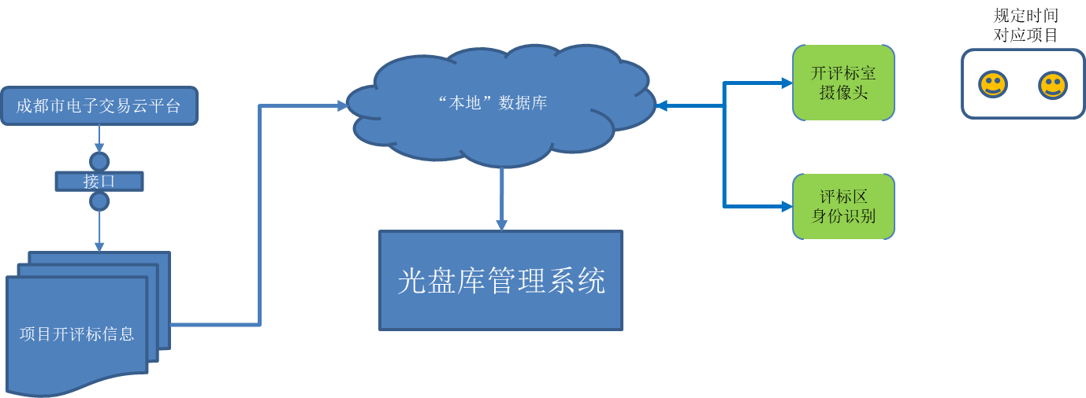

每个开评标室内已有两个摄像头（海康威视 型号DS-2CD7XY），须定制软件分析出现在摄像头中的人数。

从电子交易平台获取项目开标信息（房间号、开标时间）：

1）房间号——摄像头IP，以分析对应摄像头。

2）开标时间作为对摄像头开始分析的时间依据，比如：提前开标时间20分钟开始分析。

3）通过分析摄像头中的人数达到某个数值的时间点作为开评标光盘刻录的开始、结束时间。

从电子云平台获取项目房间号、开标时间（假如是9:00），然后从8:40（提前20分钟——可修改设置）分析对应的摄像头中的人数，若超过1人（可修改设置），则记录下时间作为光盘刻录的开始时间，9:20后（延后20分钟——可修改设置），若人数为0，则记录下时间作为光盘刻录的结束时间。

开标结束后（用上面的时间）30分钟（可修改设置）分析对应评标室内的人数，若超过1人就记录下时间作为刻录开始时间；再过30分钟，人数为0时记录下时间为刻录结束时间。

以上时间、人数等条件应能在管理系统里修改，以满足临时变动的需要。但修改过程须留痕（操作人员账号、修改日期时间、修改理由）。

**3.2.1.7 专家管理及考勤系统**

实现专家身份识别、自动考勤。

目前都是专家在工作人员打印的签到表上签到考勤。

拟通过对接成都市电子交易云平台获取项目评标信息、对接专家抽取等系统获取专家信息，然后通过身份识别设备以指纹、身份证等方式识别专家身份，作为考勤并导入云平台中专家管理系统对专家进行管理。

指纹与身份证识别设备，要考虑与专家管理系统、专家抽取终端、评标区出入口门禁对接问题。

评标区入口已有（工程建设专家）指纹识别设备，工程建设专家能通过指纹识别进入评标区，但须与电子交易云平台中的专家管理系统对接。

需要新增（政府采购专家）身份证读卡器（神思ss628-100），可通过市交易中心提供的接口与专家管理系统对接，但需要与评标区门禁对接。

专家类别：1）工程建设专家，目前可通过指纹识别进入评标区；2）政府采购专家，抽取终端在区财政局，抽取函，可通过身份证识别设备与专家管理系统对接；3）外围专家，只有名单，考虑使用身份证识别，但须工作人员提前在场地管理系统中录入身份信息。

**3.2.1.8 应用展现管理系统**

展现管理平台采用B/S架构设计，无需安装客户端，可兼容IE11、Chrome、Firefox等主流浏览器，降低使用门槛，经过无数的项目沉淀，系统具有丰富的大数据数据分析、数据可视化、数据挖掘、多数据源支持、多维分析、自动建模等功能，具体功能如下：

1、 多维分析引擎

为用户提供、数据预建模及百亿行规模的SQL数据分析能力，满足用户面向部门的数据集市建设需求。

2、 交互式数据探索

为用户提供实时的多维交互式SQL查询、统计、分析系统，支撑万级维度、千亿级规模下的秒级数据统计分析需求，支持数据离线导入及在线数据实时接入。

3、 敏捷报表门户

可视化数据源配置，可视化自助创建报表门户；数据内容的可视化配置推送，支持邮件报表定向推送。内置常见图表模板，表格、曲线图、柱状图、饼图、雷达图等主流图表模板一应囊括。

4、 敏捷拖拽式仪表盘（Dashboard）

无需业务人员前端编码，即可通过鼠标拖拽配置等方式轻松建立数据门户、KPI面板、业务分析组合，支持自定义任何形式的布局定制化制作仪表盘；平台已实现柱状图、散点图、瀑布图、饼图、堆积图、百分比柱状图、多图式柱状图、折线图、面积图、热点图、环形图等基本数据图表，与雷达图、GIS地图、气泡图、关联关系图、树状图等高级数据图表；数据集支持自定义sql查询、自定义MDX查询等方式。

5、自定义多维分析(ROLAP)

无需业务人员前端编码，即可拖拽实现钻取、旋转、切片、切块等多维数据分析功能；支持图表输出与操作，支持丰富的图表种类，可直接在图中钻取分析；支持数据排序、过滤、维间运算、同比环比、显示百分比等功能；支持用户选择查询条件，系统能够根据用户的选择生成相应的统计报表，支持报表展现及下载。

6、 数据源配置管理

平台通过添加驱动配置连接数据源的机制，支持常用的关系型数据库（mysql、sql server、Oracle、DB2、greenplum）、文件类型数据源(csv、txt)、大数据平台数据源（Hive、Impala、SparkSQL等）;支持不同数据源接入及相关性分析。

7、敏捷数据建模

数据建模工具简单易用，无需编写任何代码，用户只需要通过简单配置即可轻松搭建数据仓库主题数据模型。

8、大数据可视化

具备支持统计可视、高维可视、大数据可视化，而这些可视化技术方法允许利用图形、计算机视觉以及用户界面，对数据加以可视化解释。软件应提供丰富的统计图类型和样式，包括柱状图、堆积柱状图、百分比柱状图、多图式柱状图、折线图、面积图、热点图、树图、环形图、多图式环形图、散点图、瀑布图、饼图、雷达图等；支持矢量地图功能，包括中国地图，世界地图，多维中国地图，气泡地图，世界地图，多维世界地图等。

9、 定制化开发接口

软件应提供二次开发接口，可以根据需求方便地对系统进行灵活的定制修改和功能扩展。

10、第三方系统集成

软件应具备良好的可扩展性和集成性，应提供丰富的报表访问接口技术，支持如API接口、URL接口、Web Service接口等第三方接口调用，软件还应支持与其他应用系统的单点登录集成。

### 3.3各子项之间的关联性描述

**1、数据来源**

（1）从成都市电子交易云平台获取开评标的项目信息（项目名称、场地信息——开评标房间号、开标时间等信息）、信用信息、公告信息、交易电子档案；

（2）从摄像头获取开评标活动起止时间；

（3）从身份识别设备获取专家进出时间；

（4）从专家抽取终端获取专家信息（工程建设专家、政府采购专家）；

（5）从代理工作人员获取其他专家信息（EXCEL表格）。

**2、数据用途**

（1）开评标项目信息自动显示在开评标室外的显示屏上；

（2）开评标项目信息中的场地信息、开标时间用于控制摄像头定制软件何时开始分析“人数”；

（3）开评标项目信息和开评标活动起止时间导入光盘库管理系统；

（4）开评标场地信息、开评标活动结束时间提供给保洁室显示器；

（5）专家身份识别信息、进出时间导入专家管理系统；

（6）专家身份识别信息提供给评标室门禁；

（7）信用信息、公告信息根据模板自动显示在LED屏。

（8）在楼道查询机上显示中心网站（单窗口、无弹出显示）并可综合查询项目公告信息、场地信息、信用信息等。

**4**、信息资源目录管理

场地智能管理系统是整合成都市电子交易云平台等多个系统数据并加以利用的管理系统，暂不额外产生向外共享的数据源。

**5**、信息标准化建设方案

若项目建设需要建立或修改相关标准或制度，则提供相关建设方案。

**6**、信息共享建设方案

按照政务云“一数一源”的思想，通过成都市数据交换共享平台， 向外共享系统应用过程中产生的数据源。并通过成都市数据交换共享 平台，获取系统自身需要的其他系统产生的数据。

**7**、数据库建设方案

SQL数据库、数据仓库都部署在政务云平台。

**8**、基础支撑建设方案

等级保护三级及以下，且具备部署条件的非涉密电子政务项目全部部署在政务云平台。

未部署在政务云平台的项目，其基础设施必须满足对IPV6的支

持。

**9**、应用支撑建设方案

充分利用己有公共应用。成都市电子政务公共服务平台已有公共应用：数据资源交换共享平台、政务短信系统、政务邮箱系统、政务地理信息公共服务平台等。

操作系统、应用中间件、第三方软件产品等必须满足对IPV6的支持，且确保其能够在虚拟机上正常运行。

**10**、统一用户建设方案

系统须统一当前及以后各系统的办公入口、账号信息，具有权限管理功能，根据不同权限开放不同功能入口，实现一软多用的效果。支持SSO，对冗余账号进行整合，达到单一账号多软件验证互通的效果；提供直观、方便的管理工具，支持用户多级管理、权限控制和审计。支持系统配置管理、系统安全运行管理，具备多层次管理的权限设置功能。

**13**、信息安全建设方案

应根据综合稳定性、性价比，以及管理维护的成本，结合本地实际情况建设适合的网络环境。

应严格按照《信息安全等级保护管理办法》三级等保实施系统建设和管理工作。设计时应遵循如下思想：

* 大幅度地提高系统的安全性和保密性；
* 保持网络原有的性能特点，即对网络的协议和传输具有很好的透明性；
* 易于操作、维护，并便于自动化管理，而不增加或少增加附加操作；
* 尽量不影响原网络拓扑结构，便于系统及系统功能的扩展；
* 安全保密系统具有较好的性能价格比，一次性投资，可以长期使用；
* 安全与密码产品具有合法性，并便于安全管理单位与密码管理单位的检查与监督；

### 13.1系统级安全控制

主要从组织内部对数据分析系统进行安全控制，主要包括以下三个级别：

* **操作系统级**

通过端口访问数据库。只能浏览数据，而不能对数据分析系统中的数据进行任何添加、修改、和删除操作，它被赋予查询权限和创建会话权限。

* **数据库级**

数据库进行访问权限控制。

* **应用程序级**

基于报表工具的构架的应用体系采用两层安全控制。

### 13.2用户级安全控制

用户级安全控制分为功能级安全控制和数据级安全控制。

* **功能级安全控制**

通过对最小功能单位的访问权限的设置，并且的执行时先检查用户对该功能访问权限，实现用户功能级安全设置。

* **数据级安全控制**

信息平台包含了所有成都电视台业务信息，可通过设置来控制用户对数据的访问权限。

**11**、电子证照建设方案（可选章节）

系统如需生成或使用电子证照，应直接调用电子证照库接口。

**12**、运行维护建设方案

自项目终验合格之日起进入质量保证期，合同质保期为一年，供方免费提供维护服务一年（软件免费升级）和有关功能、操作、开发、维护等培训。供方接到故障电话，做到一般问题当时解决；不能即时提供解决办法的，在寻找到解决办法后，通过电话、Email的方式回复，时间不得超过2小时。若因供方维护服务不及时影响系统正常运行，给甲方造成损失的，由供方承担赔偿责任。

乙方技术人员对产品进行长期维护、升级、保养。费用约定？？？

故障响应时间：接到系统及设备故障电话，乙方会在1小时之内进行远程、电话与客户及时沟通。

若产品需要返厂维修或更换的，乙方在接到返修货更换机后三个工作日内维修好或换货重新发货。

# **第四章 项目建设与运行管理**

## **领导和管理机构**

项目团队是保障项目实施质量的重要因素。成都市龙泉驿区公共资源交易服务中心场地智能管理系统的成功实施需要双方提供相应的人员共同配合，完成项目实施过程的各项工作。针对本次系统项目，乙方将派出包括项目总监、项目经理、方案顾问、应用顾问、技术顾问等组成的团队，充分保障项目的实施。

* 项目领导委员会：

将由乙方和龙泉驿区公共资源交易服务中心的双方高层领导共同组建，负责项目管理指导，共同监控项目实施的进度。参与项目里程碑的评估会议、参与由项目经理召集的重大会议并最终决策，协调各部门资源保证项目成功。

* 乙方项目质量监督组：

由乙方公司项目管理经理PMO担任，负责监督项目的进程，审查项目实施中的工作质量以及各种文档的规范性和完整性，并协助项目经理进行实施顾问的工作评估和绩效考核。

## **项目实施机构**

* 项目经理：

乙方指派经验丰富的高级实施顾问，承担项目经理的职责；同时也需要龙泉驿区公共资源交易服务中心方指派合适的人员承担项目经理职责。

双方共同组成项目管理办公室，对项目进行全面管理，包括总体计划的制定、跟踪与控制；项目成员的管理；项目沟通管理与风险管理等。同时还需要负责对项目日常后勤的管理。

* 实施工作组：

乙方实施工作组：由方案顾问（负责需求分析、数据源分析、数据标准规范以及具体实施方案的制订）、应用顾问（具体的报表、分析模型建立与测试、用户培训等）、技术顾问（负责项目中的环境部署、数据体系建立等）组成项目实施工作组；

公共资源交易服务中心项目组分为本中心关键用户（负责配合需求分析、数据源分析、测试方案）、下级单位关键用户（配合应用的测试）、系统管理员（负责数据环境建立、调试、服务器的配置等）。

## **运行维护机构**

客户运维组：负责系统日常维护与运行。

乙方运维组：负责软件BUG维护、使用培训，疑问解答。

## **运维资金安排**

本年度运维包含于项目建设中，下年度根据项目运行情况测算资金并报财政。

## **项目进度、质量、资金管理方案**

### 5.1 项目进度管理

在本次项目的实施中，乙方公司将采用《实施方法论》来开展项目的实施工作，整个项目实施工作分为项目计划、需求分析、系统设计、系统构建、系统部署与持续支持几个阶段进行推进。

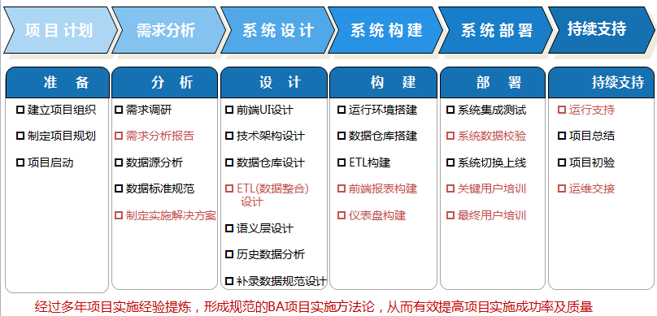

每个阶段在完成对应工作的同时，各种工作成果将形成规范的文档提交给双方的项目组经理并经双方验收确认，同时还将通过用友项目管理经理PMO签字确认：

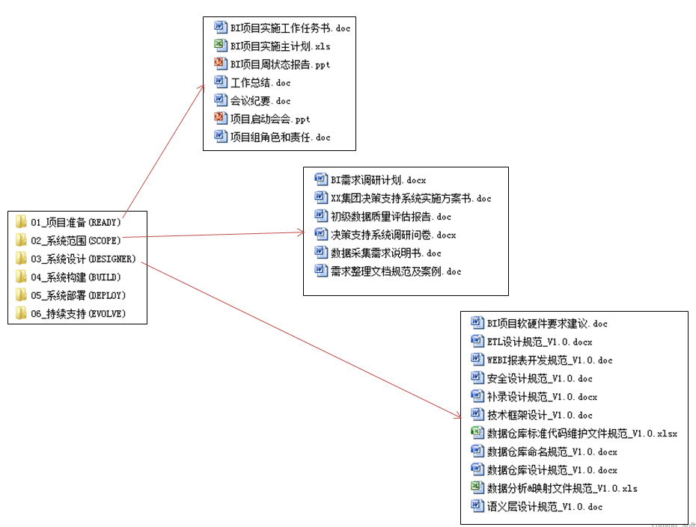

### 5.2 项目质量管理

（一）基于项目实施的质量控制

项目管理的质量控制是基于实施方法而言的，作为项目管理的质量控制应从以下几个方面进行检查：

1. 项目计划的制定及执行，项目计划中的任务定义是否明确，任务是否细化至可执行的程度。在计划的执行过程中，执行任务所需的资源是否被明确地指定。

2. 项目交付成果的确定及检查，项目交付成果的提交是项目实施进展的重要标志。明确的定义项目计划中规定的、各实施阶段所要交付的成果，并在各阶段实施开始之前确认应提交的交付成果的内容及格式，是保证项目实施质量的重要手段。基于上述条件，进行项目交付成果的检查，才是有效的。

3. 问题解决程序，在项目的实施过程中，各种技术问题会不断的出现，问题的不断解决，就意味着项目的持续进展。因此，制定完善合理的问题解决程序，对于保证整个项目的质量是十分重要的；

4. 用户培训的安排，用户培训是知识转移的重要手段之一，在项目实施的各阶段，合理的安排并提供有效的培训是项目管理的重要内容。

5. 项目文档的管理，在项目实施的过程中会产生大量的各种各样的实施文档，制定合理、有效的文档管理标准及程序是十分必要的；

6. 项目工作程序，在项目实施的过程中，存在着大量的各种各样的工作任务要完成，制定合理的工作程序有利于高效有序地完成这些任务。

(二)基于项目技术的质量控制

系统实施在技术上是一个相当复杂的过程，要保证高质量地实施，应注意以下几点：

1. 用户参与，用户参与是保证各种技术方案切实可行的重要前提。成都市龙泉驿区公共资源交易服务中心各级用户尽早、全面、完整地参与项目的实施对确保技术方案的可行性是十分重要的，只有用户才能判断有关的技术方案是否可行、可操作，是否合理。

2. 知识转移，在项目的实施过程中，提供适时、有效的培训以及合理地让不同的用户参与实施任务是完成知识转移的必要手段。培训使用户在各项实施任务开始之前掌握一定的用于完成任务的知识，用户在完成任务的过程中可以深入理解所学的知识。知识转移构成了项目实施过程中用户与咨询组进行技术及业务沟通的基础。

3. 系统投入运行前检查，在进行了大量艰苦的实施准备工作后，系统投入运行前应进行必要的检验，以确保在以下各方面符合投入运行的条件：

1) 系统的主数据是否完整，有关的数据转换是否已完成，余额数据是否已输入；

2) 为满足特殊需求所开发的应用程序是否已符合要求并测试合格；

3) 硬件、网络、软件系统、系统开发是否准备就绪；

4) 使用系统的终端用户是否已完成了必要的培训，并掌握了为完成其业务处理所需的技能；

5) 系统的安全控制工作是否准备就绪；

6) 为了配合系统投入运行，依照BPR及变革管理的要求所进行的人事过渡工作是否已完成；

7) 通过对上述各方面的准备工作的评价及检查，成都市龙泉驿区公共资源交易服务中心以及乙方公司可确定系统投入运行的条件是否具备，并采取相应的措施。项目至少应该在测试、培训与交付使用阶段安排“启动前检查”这项活动，以保证项目顺利地投入运行。

## **相关管理制度**

形成在按照总体计划指导与控制下，将实施中所有的工作内容进行分解，形成由主计划-〉阶段计划-〉周计划-〉日程安排的滚动计划体系，对计划变更需要按照本方案的变更控制流程处理。

1. 项目沟通策略

2. 每周的项目状态沟通会议

3. 每周工作计划沟通会议

4. 关键业务流程设计沟通会议

5. 项目里程碑阶段沟通

1) 本阶段工作总结与评审

2) 下阶段工作任务部署

6. 每月的高层会议沟通

1) 项目组项目进度汇报

2) 听取高层指导意见

**第五章 人员培训计划**

人员培训作为工程实施的一个重要环节，对整个项目的实施至关重要，通过系统的培训，使得工作人员得到日常工作需要的专业技术知识和经验，从而保障其中：整个系统的顺利运行。

项目建设最终系统将交付用户使用，项目培训是项目实施中的重要环节，通过项目培训时业主人员进行全面的技术培训，使业主单位人员达到能独立进行管理、故障处理、日常测试维护等工作，以便于乙方提供的软、硬件能够正常、安全的运行。培训的总体目标：

1、管理员培训。

培训对象：系统管理员。

培训目的：可以独立完成场地智能管理系统的日常维护，解决一般问题。

培训内容：系统体系结构、系统配置、系统管理、系统使用。

培训方式：集中培训和个别培训。

培训批次：不少于1次的集中培训，个别培训随时安排。

2、使用人员培训

培训对象：系统一般使用人员。

培训目的：熟练掌握所涉及部分的操作。

培训内容：系统使用。

培训方式：集中培训和个别培训。

培训批次：不少于2次的集中培训。个别培训随时安排。

# **第六章 项目实施计划**

## **项目建设周期**

基于智能管理项目建设的经验，决策支持项目分为项目计划、需求分析、系统设计、系统构建、用户培训和接收测试、部署与持续支持几个主要阶段，具体图示如下：

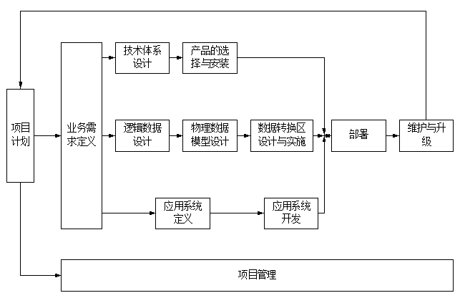

## **实施进度计划**

|  |  |  |  |
| --- | --- | --- | --- |
| **项目阶段** | **工作任务** | **完成时间** | **交付成果** |
| 项目规划阶段 | 筹备立项 | 1天 |  |
| 项目启动 |
| 蓝图设计\调研阶段 | 需求调研 | 9天 |  |
| 需求报告编写 | 3天 | 《需求规格说明书》 |
| 数据质量分析 | 3天 |  |
| 数据质量报告编写 | 1天 | 《数据质量报告》 |
| 实施方案编写 | 4天 | 《项目实施方案》 |
| 系统设计阶段 | 系统环境搭建 | 1天 | 《系统安装手册》 |
| 数据库环境搭建 |  |
| UI/UE界面展现及功能设计 | 5天 |  |
| 业务系统数据采集实施 | 19天 |  |
| 视频流数据采集转换实施 |  |
| 数据中心（数据仓库建设）实施 | 8天 |  |
| 数据交换共享实施 | 8天 |  |
| 前端应用展现实施 | 10天 |  |
| 系统测试 | 模块测试 | 21天 | 《测试报告》 |
| 数据测试 |
| 流程测试 |
| 系统上线 | 用户培训 | 5天 | 《上线报告》 |
| 系统验收 | 系统验收 | 稳定运行后 | 《验收报告》 |

# **第七章 项目建设概算**

## **项目建设概算编制原则**

严格执行国家的建设方针和经济政策，完整、准确地反映设计内容，坚持结合拟建项目的实际，反映项目所在地当时价格水平。

## **项目建设概算编制说明**

项目包含硬件、材料费、安装费；定制软件费用。

## **项目建设概算书**

|  |  |  |  |  |  |
| --- | --- | --- | --- | --- | --- |
| 序号 | 项目名称 | 项目内容 | 单位 | 数量 | 单价（万元） |
| 1 | 硬件 | 智能门牌（32寸[壁挂式网络广告机](https://item.jd.com/29706079928.html#crumb-wrap)非触摸）  投标人承诺使用A+级专业液晶一体机，需提供承诺函，格式自拟  欧罗宝视、卡迪富、思惠拓 | 台 | 12 | 0.50 |
| 2 | 32寸[网络版触摸广告屏](https://item.jd.com/29812359876.html#crumb-wrap) | 台 | 1 | 0.50 |
| 3 | 智能门牌等显示屏安装费 | 台 | 13 | 0.03 |
| 4 | 身份证读卡器（[神思**SS628-100**](https://re.jd.com/cps/item/1627140369.html?cu=true&utm_source=158205c.duomai.com&utm_medium=tuiguang&utm_campaign=t_16282_31545067&utm_term=f3377b8816d246989c7e1792c3029828&abt=3)） | 台 | 1 | 0.15 |
| 5 | 电波钟（[虹泰自动校时挂钟](https://item.jd.com/29533581553.html)） | 个 | 12 | 0.08 |
| 6 | 定制软件 | 数据交换共享平台 | 套 | 1 | 7 |
| 视频流处理系统 | 套 | 1 | 8 |
| BI可视化展现系统 | 套 | 1 | 13 |
| 7 | 专家考勤系统（定制） | 套 | 1 | 6 |
| 8 | 门户集成系统（单点登陆） | 套 | 1 | 2 |
| 9 | 接口开发 | 定制化接口开发 | 人/天 | 30 | 0.1 |
| 合计：47万元 | | | | | |

## **资金筹措及投资计划**

总投资 万元，其中财政资金 万元。

## **预算调整及调整原因（可选章节**)

# **第八章 风险分析及对策**

1、需求范围不确定风险：

对策：在项目初期对软件需求深入沟通，全面了解，尽可能确定并把握实际需求。在项目进展阶段，尽可能不做大的需求变化。

2、质量风险：

对策：乙方须制定软件质量保证体系，并随时跟进督查以保障项目成果满足甲方特定的需求。

3、人员经验风险：

对策：可通过加强技术培训及业务知识培训，或采用大家都熟悉的技术实现方法的措施来避免或降低该风险造成的不利影响。

4、人员流动风险：

对策：高层领导统筹安排各项目任务分配及人员分配，统一协调，避免项目间的冲突。分析造成人员流动的原因，制定备份计划，做好文档工作，降低对特定人员的依赖程度，采取主动措施以便留住人员。

5、基础保障风险：

对策：甲方须加强与市交易中心、电子政务办、大数据办等相关部门的协调工作，尽可能保障数据接口、云资源等满足需求。

6、设计通用性风险：

对策：广泛听取用户的意见和需求，多了解各种开发技术，综合分析，谨慎确定，采用通用技术和模块化设计，尽可能满足适应性和可扩展性。

7、数据集成风险：

对策：深入、细致地分析各系统数据库技术体制及数据内容，采取多种技术手段尽可能降低该风险造成的影响。对于涉及多系统数据协调工作需要乙方配合甲方与各业务系统积极沟通。

8、硬件外协风险：

对策：提前与硬件方技术员进行深入沟通，了解硬件特性，与硬件提供方签订完善的质量保证及长期维护协议。

9、收尾阶段风险：

对策：甲乙双方对维护需求、进度、质量等问题友好沟通。